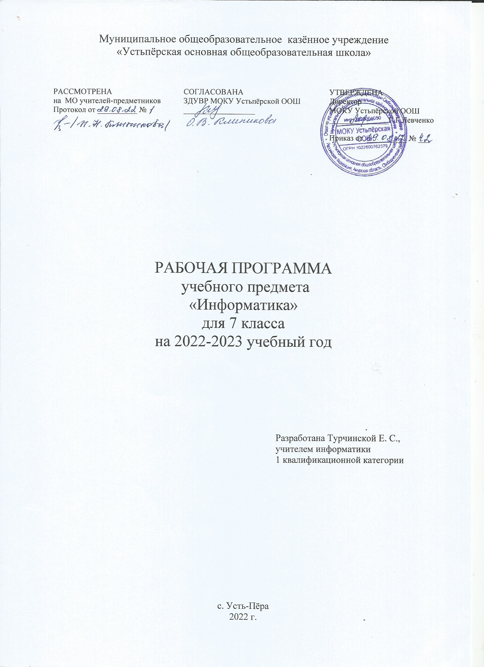

ПОЯСНИТЕЛЬНАЯ ЗАПИСКА

Рабочая программа составлена на основе авторской программы Босовой, Л. Л. «Информатика». Учебник для 7 класса/Л. Л. Босова, А. Ю. Босова. –М.: БИНОМ. Лаборатория знаний, 2013. - 224 с.: илл. ISBN 978 - 5 - 9963 - 1165 - 1.
В соответствии с учебным планом школы, рабочая программа составлена из расчета 1 час в неделю, 34 часа в год (34 учебных недели).
Учебно-методический комплект:
- Рабочая программа Босовой, Л. Л. «Информатика». 7 класс
- Учебник для 7 класса/Л. Л. Босова, А. Ю. Босова. –М.: БИНОМ. Лаборатория знаний, 2013. - 224 с.: илл. ISBN 978 - 5 - 9963 - 1165 - 1.

ЛИЧНОСТНЫЕ, МЕТАПРЕДМЕТНЫЕ И ПРЕДМЕТНЫЕ РЕЗУЛЬТАТЫ ОСВОЕНИЯ ИНФОРМАТИКИ
В результате изучения курса «Информатика», должны быть достигнуты определенные результаты.
Личностные результаты – это сформировавшаяся в образовательном процессе система ценностных отношений учащихся к себе, другим участникам образовательного процесса, самому образовательному процессу, объектам познания, результатам образовательной деятельности. Основными личностными результатами, формируемыми при изучении информатики в основной школе, являются:
наличие представлений об информации как важнейшем стратегическом ресурсе развития личности, государства, общества;
понимание роли информационных процессов в современном мире;
владение первичными навыками анализа и критичной оценки получаемой информации;
ответственное отношение к информации с учетом правовых и этических аспектов ее распространения;
развитие чувства личной ответственности за качество окружающей информационной среды;
способность увязать учебное содержание с собственным жизненным опытом, понять значимость подготовки в области информатики и ИКТ в условиях развития информационного общества;
готовность к повышению своего образовательного уровня и продолжению обучения с использованием средств и методов информатики и ИКТ;
способность и готовность к общению и сотрудничеству со сверстниками и взрослыми в процессе образовательной, общественно-полезной, учебно-исследовательской, творческой деятельности;
способность и готовность к принятию ценностей здорового образа жизни за счет знания основных гигиенических, эргономических и технических условий безопасной эксплуатации средств ИКТ.
Метапредметные результаты – освоенные обучающимися на базе одного, нескольких или всех учебных предметов способы деятельности, применимые как в рамках образовательного процесса, так и в других жизненных ситуациях. Основными метапредметными результатами, формируемыми при изучении информатики в основной школе, являются:
владение общепредметными понятиями «объект», «система», «модель», «алгоритм», «исполнитель» и др.;
владение информационно-логическими умениями: определять понятия, создавать обобщения, устанавливать аналогии, классифицировать, самостоятельно выбирать основания и критерии для классификации, устанавливать причинно-следственные связи, строить логическое рассуждение, умозаключение (индуктивное, дедуктивное и по аналогии) и делать выводы;
владение умениями самостоятельно планировать пути достижения целей; соотносить свои действия с планируемыми результатами, осуществлять контроль своей деятельности, определять способы действий в рамках предложенных условий, корректировать свои действия в соответствии с изменяющейся ситуацией; оценивать правильность выполнения учебной задачи;
владение основами самоконтроля, самооценки, принятия решений и осуществления осознанного выбора в учебной и познавательной деятельности;
владение основными универсальными умениями информационного характера: постановка и формулирование проблемы; поиск и выделение необходимой информации, применение методов информационного поиска; структурирование и визуализация информации; выбор наиболее эффективных способов решения задач в зависимости от конкретных условий; самостоятельное создание алгоритмов деятельности при решении проблем творческого и поискового характера;
владение информационным моделированием как основным методом приобретения знаний: умение преобразовывать объект из чувственной формы в пространственно-графическую или знаково-символическую модель; умение строить разнообразные информационные структуры для описания объектов; умение «читать» таблицы, графики, диаграммы, схемы и т.д., самостоятельно перекодировать информацию из одной знаковой системы в другую; умение выбирать форму представления информации в зависимости от стоящей задачи, проверять адекватность модели объекту и цели моделирования;
ИКТ-компетентность – широкий спектр умений и навыков использования средств информационных и коммуникационных технологий для сбора, хранения, преобразования и передачи различных видов информации, навыки создания личного информационного пространства (обращение с устройствами ИКТ; фиксация изображений и звуков; создание письменных сообщений; создание графических объектов; создание музыкальных и звуковых сообщений; создание, восприятие и использование гипермедиасообщений; коммуникация и социальное взаимодействие; поиск и организация хранения информации; анализ информации).
Предметные результаты включают в себя: освоенные обучающимися в ходе изучения учебного предмета умения специфические для данной предметной области, виды деятельности по получению нового знания в рамках учебного предмета, его преобразованию и применению в учебных, учебно-проектных и социально-проектных ситуациях, формирование научного типа мышления, научных представлений о ключевых теориях, типах и видах отношений, владение научной терминологией, ключевыми понятиями, методами и приемами. В соответствии с федеральным государственным образовательным стандартом общего образования основные предметные результаты изучения информатики в основной школе отражают:
формирование информационной и алгоритмической культуры; формирование представления о компьютере как универсальном устройстве обработки информации; развитие основных навыков и умений использования компьютерных устройств;
формирование представления об основных изучаемых понятиях: информация, алгоритм, модель – и их свойствах;
развитие алгоритмического мышления, необходимого для профессиональной деятельности в современном обществе; развитие умений составить и записать алгоритм для конкретного исполнителя; формирование знаний об алгоритмических конструкциях, логических значениях и операциях; знакомство с одним из языков программирования и основными алгоритмическими структурами — линейной, условной и циклической;
формирование умений формализации и структурирования информации, умения выбирать способ представления данных в соответствии с поставленной задачей — таблицы, схемы, графики, диаграммы, с использованием соответствующих программных средств обработки данных;
формирование навыков и умений безопасного и целесообразного поведения при работе с компьютерными программами и в Интернете, умения соблюдать нормы информационной этики и права.

В программе предложен авторский подход в части структурирования учебного материала, определения последовательности его изучения, путей формирования системы знаний, умений и способов деятельности, развития, воспитания и социализации учащихся. Занятия проводятся в основном в форме комбинирования теоретической части материала и практической работы на компьютере, которая направлена на отработку отдельных технологических приемов и теоретического материала.
Информационные процессы и информационные технологии являются сегодня приоритетными объектами изучения на всех ступенях школьного курса информатики. Одним из наиболее актуальных направлений информатизации образования является развитие содержания и методики обучения информатике, информационным и коммуникационным технологиям в системе непрерывного образования в условиях информатизации и массовой коммуникации современного общества. В соответствии со структурой школьного образования вообще (начальная, основная и профильная школы), сегодня выстраивается многоуровневая структура предмета «Информатики», который рассматривается как систематический курс, непрерывно развивающий знания школьников в области информатики и информационно – коммуникационных технологий.
Общая характеристика учебного предмета
Изучение информатики в 7 классе пропедевтического курса направлено на достижение следующих целей:
формирование общеучебных умений и способов интеллектуальной деятельности на основе методов информатики;
формирование у учащихся готовности к информационно-учебной деятельности, выражающейся в их желании применять средства информационных и коммуникационных технологий в любом предмете для реализации учебных целей и саморазвития;
пропедевтика понятий базового курса школьной информатики;
развитие алгоритмического мышления, творческих и познавательных способностей учащихся;
воспитание культуры проектной деятельности, в том числе умения планировать, работать в коллективе; чувства ответственности за результаты своего труда, используемые другими людьми; установки на позитивную социальную деятельность в информационном обществе, недопустимости действий, нарушающих правовые и этические нормы работы с информацией;
приобретение опыта планирования деятельности, поиска нужной информации, создания, редактирования, оформления, сохранения, передачи информационных объектов различного типа с помощью современных программных средств; построения компьютерных моделей, коллективной реализации информационных проектов, преодоления трудностей в процессе интеллектуального проектирования.
В 7 классе необходимо решить следующие задачи:
сформировать у учащихся умения организации собственной учебной деятельности, включающими: целеполагание как постановку учебной задачи на основе соотнесения того, что уже известно, и того, что требуется установить;
планирование – определение последовательности промежуточных целей с учетом конечного результата, разбиение задачи на подзадачи, разработка последовательности и структуры действий, необходимых для достижения цели при помощи фиксированного набора средств; прогнозирование – предвосхищение результата; контроль – интерпретация полученного результата, его соотнесение с имеющимися данными с целью установления соответствия или несоответствия (обнаружения ошибки); коррекция – внесение необходимых дополнений и корректив в план действий в случае обнаружения ошибки; оценка – осознание учащимся того, насколько качественно им решена учебно-познавательная задача;
сформировать у учащихся умения и навыки информационного моделирования как основного метода приобретения знаний: умение преобразовывать объект из чувственной формы в пространственно-графическую или знаково-символическую модель; умение строить разнообразные информационные структуры для описания объектов; умение «читать» таблицы, графики, диаграммы, схемы и т.д., самостоятельно перекодировать
информацию из одной знаковой системы в другую; умение выбирать форму представления информации в зависимости от стоящей задачи, проверять адекватность модели объекту и цели моделирования;
сформировать у учащихся основные универсальные умения информационного характера: постановка и формулирование проблемы; поиск и выделение необходимой информации, применение методов информационного поиска; структурирование и визуализация информации; выбор наиболее эффективных способов решения задач в зависимости от конкретных условий; самостоятельное создание алгоритмов деятельности при решении проблем творческого и поискового характера;
сформировать у учащихся широкий спектр умений и навыков: использования средств информационных и коммуникационных технологий для сбора, хранения, преобразования и передачи различных видов информации; овладения способами и методами освоения новых инструментальных средств;
сформировать у учащихся основные умения и навыки самостоятельной работы, первичные умения и навыки исследовательской деятельности, принятия решений и управления объектами с помощью составленных для них алгоритмов;
сформировать у учащихся умения и навыки продуктивного взаимодействия и сотрудничества со сверстниками и взрослыми: умения правильно, четко и однозначно формулировать мысль в понятной собеседнику форме; умения работы в группе; умения выступать перед аудиторией, представляя ей результаты своей работы с помощью средств ИКТ.

Учебно – тематический план

№  урока | Наименование  раздела и темы | Кол-во часов | Теория | Практика | Контроль
 | Цели изучения курса информатики. Техника безопасности и организация рабочего места. | 1 | 1
Раздел 1 «Информация и информационные процессы» (7 часов)
 | Информация и её свойства | 1 | 1
 | Информационные процессы. Обработка информации | 1 | 0,5 | 0,5
 | Всемирная паутина как информационное хранилище | 1 | 0,5 | 0,5
 | Представление информации | 1 | 0,5 | 0,5
 | Дискретная форма представления информации. | 1 | 1
 | Измерение информации. | 1 | 1
 | Контрольная работа 1: «Обобщение и систематизация основных понятий темы Информация и информационные процессы». | 1 | 0,5 | 0,5
Раздел 2 «Компьютер как универсальное устройство для работы с информацией» (7 часов)
 | Основные компоненты компьютера и их функции | 1 | 0,5 | 0,5
 | Персональный компьютер. | 1 | 0,5 | 0,5
 | Программное обеспечение компьютера. Системное программное обеспечение | 1 | 0,5 | 0,5
 | Системы программирования и прикладное программное обеспечение | 1 | 0,5 | 0,5
 | Файлы и файловые структуры | 1 | 0,5 | 0,5
 | Пользовательский интерфейс | 1 | 0,5 | 0,5
 | Контрольная работа 2: «Обобщение и систематизация основных понятий темы Компьютер как универсальное устройство для работы с информацией». | 1 | 0,5 | 0,5
Раздел 3 «Обработка графической информации» (4 часов)
 | Формирование изображения на экране компьютера | 1 | 1
 | Компьютерная графика | 1 | 1
 | ПР1: «Создание и редактирование изображений в растровых редакторах» | 1 | 0,5 | 0,5
 | ПР2: «Создание и редактирование изображений в векторных редакторах» | 1 | 0,5 | 0,5
Раздел 4 «Обработка текстовой информации» (6 часов)
 | ПР3: «Текстовые документы и технологии их создания» | 1 | 0,5 | 0,5
 | ПР4: «Форматирование текста» | 1 | 0,5 | 0,5
 | ПР5: «Визуализация информации в текстовых документах» | 1 | 0,5 | 0,5
 | ПР6: «Распознавание текста и системы компьютерного перевода». | 1 | 0,5 | 0,5
 | ПР7: «Оценка количественных параметров текстовых документов» | 1 | 0,5 | 0,5
 | Контрольная работа3: «Оформление реферата История вычислительной техники» | 1 |  | 1
Раздел 5 «Мультимедиа» (3 часов)
 | Технология мультимедиа. | 1 | 0,5 | 0,5
 | Компьютерные презентации. | 1 | 0,5 | 0,5
 | ПР8: «Создание презентации по выбранной теме» | 1 | 0,5 | 0,5
Итоговое повторение (6 часов)
 | Повторение материала главы: «Информация и информационные процессы». | 1 | 0,5 | 0,5
 | Повторение материала главы: «Информация и информационные процессы». | 1 | 0,5 | 0,5
 | Повторение материала главы: «Компьютер как универсальное устройство для работы с информацией». | 1 | 0,5 | 0,5
 | Повторение материала главы: «Компьютер как универсальное устройство для работы с информацией». | 1 | 0,5 | 0,5
 | Подготовка к контрольной работе | 1 | 0,5 | 0,5
 | Итоговая контрольная работа по курсу | 1 | 0,5 | 0,5
 | ИТОГО: | 34

Календарно-тематическое планирование 7 класс (34 часа)
№ | Раздел, тема урока | Кол-во часов | Дата план/фак | Вид учебной деятельности | Д/з
 | Цели изучения курса информатики. Техника безопасности и организация рабочего места. | 1 |  | Рассказ учителя. Фронтальная работа с классом | Выучить технику безопасности при работе с компьютером
Раздел 1 «Информация и информационные процессы» (7 часов)
 | Информация и её свойства | 1 |  | Рассказ учителя. Фронтальная работа с классом | §1.1, вопросы и задания 1–8 к параграфу;
 | Информационные процессы. Обработка информации | 1 |  | Рассказ учителя. Работа по учебнику в тетрадях | §1.2(п.4, 5, 6), вопросы и задания 9–14 к параграфу,
 | Всемирная паутина как информационное хранилище | 1 |  | Рассказ учителя. Работа по учебнику в тетрадях | §1.3, вопросы и задания 1–8 к параграфу,
 | Представление информации | 1 |  | Рассказ учителя. Работа по учебнику в тетрадях | §1.4, вопросы и задания 1–9 к параграфу,
 | Дискретная форма представления информации. | 1 |  | Работа по учебнику в тетрадях | §1.5, вопросы и задания 1–5,7–8 к параграфу,
 | Измерение информации. | 1 |  | Работа по учебнику в тетрадях | §1.6, вопросы и задания 1–3, 5 к параграфу;
 | Контрольная работа 1: «Обобщение и систематизация основных понятий темы Информация и информационные процессы». | 1 |  | Индивидуальная работа | Повторение
Раздел 2 «Компьютер как универсальное устройство для работы с информацией» (7 часов)
 | Основные компоненты компьютера и их функции | 1 |  | Рассказ учителя. Работа по учебнику в тетрадях | §2.1, вопросы и задания 1–9 к параграфу
 | Персональный компьютер. | 1 |  | Рассказ учителя. Работа по учебнику в тетрадях | §2.2,вопросы и задания 1–4 к параграфу
 | Программное обеспечение компьютера. Системное программное обеспечение | 1 |  | Рассказ учителя. Работа по карточкам | §2.3 (1, 2), вопросы и задания 1–9 к параграфу,
 | Системы программирования и прикладное программное обеспечение | 1 |  | Рассказ учителя. Работа по учебнику в тетрадях | §2.3 (3, 4, 5), вопросы и задания 10, 12–18 к параграфу
 | Файлы и файловые структуры | 1 |  | Рассказ учителя. Работа по учебнику в тетрадях | Повторение
 | Пользовательский интерфейс | 1 |  | Работа на компьютере | §2.4, вопросы и задания 1–16 к параграфу,
 | Контрольная работа 2: «Обобщение и систематизация основных понятий темы Компьютер как универсальное устройство для работы с информацией». | 1 |  | Индивидуальная работа | Повторение
Раздел 3 «Обработка графической информации» (4 часов)
 | Формирование изображения на экране компьютера | 1 |  | Рассказ учителя. Фронтальная работа с классом | §3.1, вопросы и задания 1–7 к параграфу
 | Компьютерная графика | 1 |  | Рассказ учителя. Работа на компьютере | §3.2, вопросы и задания 1–3, 5–10 к параграфу
 | ПР1: «Создание и редактирование изображений в растровых редакторах» | 1 |  | Работа на компьютере | §3.3 , вопросы и задания 1–9 к параграфу,
 | ПР2: «Создание и редактирование изображений в векторных редакторах» | 1 |  | Работа на компьютере | Повторение
Раздел 4 «Обработка текстовой информации» (6 часов)
 | ПР3: «Текстовые документы и технологии их создания» | 1 |  | Фронтальная работа с классом. Работа на компьютере | §4.1, вопросы и задания 2–6 к параграфу,
 | ПР4: «Форматирование текста» | 1 |  | Фронтальная работа с классом. Работа на компьютере | §4.2, вопросы и задания 1–12 к параграфу
 | ПР5: «Визуализация информации в текстовых документах» | 1 |  | Фронтальная работа с классом. Работа на компьютере | §4.3 (1-3), вопросы 1–3 к параграфу,
 | ПР6: «Распознавание текста и системы компьютерного перевода». | 1 |  | Фронтальная работа с классом. Работа на компьютере | §4.3 (4, 5), вопросы и задания 4–9 к параграфу
 | ПР7: «Оценка количественных параметров текстовых документов» | 1 |  | Фронтальная работа с классом. Работа на компьютере | §4.4, вопросы и задания 1–8 к параграфу
 | Контрольная работа3: «Оформление реферата История вычислительной техники» | 1 |  | Индивидуальная работа | Повторение
Раздел 5 «Мультимедиа» (3 часов)
 | Технология мультимедиа. | 1 |  | Рассказ учителя. Фронтальная работа с классом. | §5.1, вопросы и задания 1–7 к параграфу
 | Компьютерные презентации. | 1 |  | Работа на компьютере | §5.2, вопросы и задания 1–8 к параграфу
 | ПР8: «Создание презентации по выбранной теме» | 1 |  | Работа на компьютере | Повторение
Итоговое повторение (6 часов)
 | Повторение материала главы: «Информация и информационные процессы». | 1 |  | Фронтальная работа с классом | Повторение
 | Повторение материала главы: «Информация и информационные процессы». | 1 |  | Фронтальная работа с классом | Повторение
 | Повторение материала главы: «Компьютер как универсальное устройство для работы с информацией». | 1 |  | Фронтальная работа с классом | Повторение
 | Повторение материала главы: «Компьютер как универсальное устройство для работы с информацией». | 1 |  | Фронтальная работа с классом | Повторение
 | Подготовка к контрольной работе | 1 |  | Фронтальная работа с классом | Подготовка к контрольной работе
 | Итоговая контрольная работа по курсу | 1 |  | Индивидуальная работа

